时间管理
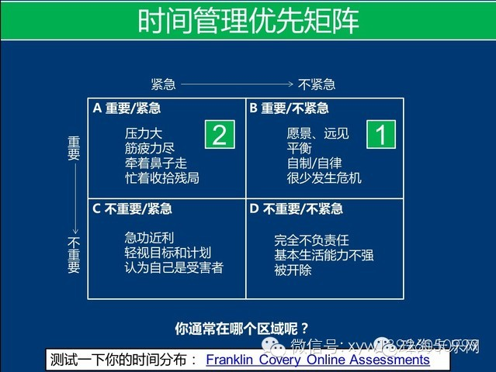

只要你愿意，你的一天将是四十八小时，而不是二十四小时。
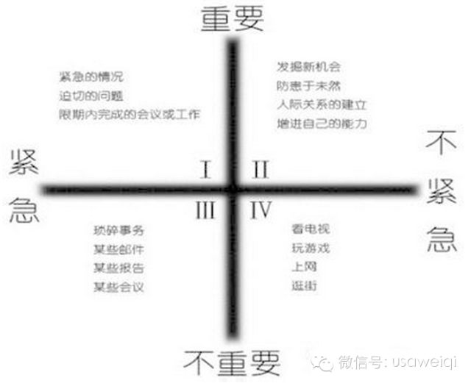
时间就是上帝给你的资本。命运之神是公平的，他给每个人的时间都是公平的，他给每个人的时间都不多不少；但成功女神却是挑剔的，她只让那些能把24小时变成48小时的人接近她。下面就是她的助手时间使者透露出来的成功秘笈：
1.直奔主题.聪明人要远离琐碎,保持焦点
由于我们一次只能踏上一条船，“船”的选择便显得格外重要。为此，经济学家告诉我们，要保持焦点：一次只做一件事情，一个时期只有一个重点。西屋电脑公司总经理迪席勒办公室门上的标语是：“不要带问题给我，带答案来。”
2.80/20原则
要把精力集中在最出成绩的地方，所谓“好钢用在刀刃上。”只要你细心地总结一下，你就会发现：你得到的80%的帮助来自于你20%的朋友，与此同时，你投入的80%的精力却只得到20%的收益。我们常常是把大多数时间和精力花在并不很重要的地方。一位年轻的推销员售油漆时，头一个月仅挣了160美元。他仔细分析了他的销售图表，发现他的80%收益来年历20%的客户，但是他却对所有的客户花费了同样的时间。于是，他要求把他最不活跃的36个客户重新分派给其他销售员，而他则把精力集中到最有希望的客户上。不久，他一个月赚了 1000美元。他从未放弃这一原则并最终成为这家公司的主席。
3.现在就做
当一位企业巨子被问到“成功的秘诀”时，他只说了四个 字：“现在就做”。拖延或日推迟开始是大量时间被浪费的主要原因。许多人习惯于“等候情绪”，也就是花费很多时间以“进入状态”，却不知状态是干出来而非等出来的。记往，栽一棵树的最好的时间是20年前，第二个最好的时间的现在。
4.“不得不走”
不要被无聊的人缠住，也不要在不必要的地方逗留太久。在现实生活中，一个人只有学会说“不”，他才会得到真正提自由。成功的人大多是有个性的人，他们敢作敢为，敢于说“不”。他们的心里有一个闹钟，当“不得不走”时，它就会及时地响起。他们懂得限制时间，不仅是对自己，也是对别人。 脱口秀明星拉瑞·金说：“我发现在生命中得到的愈多，不论是职业上或金钱上，你就可以挑选得愈挑剔，我现在已经没有非去不可的午餐了。”
5.避免争论
在这个“共生的时代”，宽容的心态与合作的意识会使人如沐春风。宽容的人会本能地避免争论。因为无谓的争论，不仅会影响情绪和人际关系，而且还会浪费大量时间，到头来往往解决不了什么问题。说的越多，做的越少，聪明人在别人喋喋 不休或面红耳赤时常常已走出了很远的距离。有经济头脑的人，不仅与人为病况，而且总是尽可能地配合别人，比如开会守时、自觉遵守社会秩序。因为他深知，你耽误了别人的时间，别人就有理由耽误你的时间，一个人的不自觉会导致很多的人不自觉，“榜样的力量是无穷的”。
6.成本观念
经济学非常讲究成本。对待时间，就要像对待经营一样， 时刻要有一个“成本”的观念，要算好账。在生活中有许多属于“一分钱智慧几小时愚蠢”的事例，如为省一元钱而排半小时队，为省两毛钱而步行三站地等等，其实都是极不划算的。在国外，给小费有时是为了赢得时间。在经济学中，休闲也是有成本的，它的机会成本就放弃了工作所能带来的收益。因此成功人士十分推崇积极休闲，因为“不同的歌声会带来不同的心情”。在他们看来，积极的休闲应该有利于身心的放松、精神的陶冶和人际的交流，比如打羽毛球、看体育比赛、踏青、去图书馆、参加文化沙龙、听讲座、写作以及知心朋友间的聊天等都很有好处。
7.精选朋友
朋友也要精选。多而无益的朋友是有害的，他们不仅会浪费你的时间、精力、金钱，也会浪费你的感情，甚至有的朋友会危及你的事业。要与有时间观念的人和公司往来。而恋人的选择则更要谨慎，因为爱人是一生的事情，合适的恋人会不自觉地成为你的“爱人同志”，不仅使你的生活浪漫而温馨，更会使你的追求富有意义并充满动力。一份真实而美丽的感情会为你节约时间，并使你有勇气面对现实、迎接挑战。
8.巧用电话
要尽量通过电话来进行交流，沟通情况，交换信息。打电话前要有所准备，通话时要直奔主题不要在电话里说无关紧要的废话或传达无关主题的信息与感受。要善于利用现代办公设备为自己服务。许多食物和表格都可以借助电脑，提前予以格式化，用时则只需几分钟就可输出。一封节日贺信可与电子邮件同时发给许多人。
9.集腋成裘
生活中有许多零碎的时间很不为人注意，其实这些时间虽短，但却可以充分利用起来做一些事情。比如等车的时间可以用来思考下一步的工作，翻翻报纸乃至记几个单词。成功不是摸大奖，它需要日积月累的努力。需要心平气和的等待。
10.提前休息
在疲劳之前休息片刻，既避免了因过度疲劳导致的超时休息，又可使自己始终保持较好的“竞技状态”，从而大大提高工作效率。好的身体本身就是一个节约时间的要素，“没时间休息的人，早晚会有时间生病的。”
11.花开花落
不要固执于解决不了的问题，可以把问题记不来，让潜意识和和时间去解决它们。这就有点像踢足球，左路打不开，就试试右路，总之，尽量不要“钻牛角尖”。切记，你放不开的事情会吃掉你越来越多的时间，直到你放开它为止。
12.学会速读
约大多数书籍并不值得从第一页开始逐页细读，一般而言，一部三百页的图书有二十页可取的就很不错了，我们任务就是把有价值的这部分内容“检索”出来。在这个信息时代，速读的能力或日迅速抓住要点的能力已显得十分重要。读书如此，“读人”也是如此，你必须很快甄别出谁是你的朋友，谁是你的时间克星。

